108年度第2期國際會議、展覽及獎勵旅遊贊助申請公告
一個國際性活動舉辦的成功與否，考量因素除舉辦城市的友善度、便利性外，尚包括環境安全、基礎設施、價格及城市吸引力…等。臺北擁有優質的國際飯店、美食餐廳、摩登購物廣場、故宮博物院、臺北101大樓及設備完善的會議場地，所以，臺灣國際會議及展覽（MICE，Meeting、Incentive、Conference、Exhibition）超過八成在臺北舉辦，臺北也絕對是您舉辦MICE的首選！

臺北市政府觀光傳播局為鼓勵國際會議、展覽及獎勵旅遊於本市舉辦，特別訂定優惠獎勵措施，讓您的臺北MICE特別精彩、難忘。

- 108年度第2期申請期間為108年4月1日至4月30日止。
- 本局針對「國際會議」爭取階段，提供「確定取得來臺主辦資格者」新臺幣30萬元以下及「市長支持信」之協助，項目為「事先籌備相關事項」、「邀請國際會議之主辦機關來臺勘查」、「主辦機關出國爭取國際會議至本市舉辦」及「市長支持信」4種。
- 本局針對「國際會議、國際展覽」推廣與舉辦階段，提供「市長歡迎信」、「購買臺北市雙層觀光巴士票券優惠折扣」；或票券類─「台北101觀景台門票」、「故宮博物院門票加贈台北雙層觀光巴士四小時票券」、「北北基好玩卡|交通暢遊版一日券」、「台北雙層觀光巴士四小時票券 及「特製悠遊卡」；或經費類─「主題性餐會」、「臺北美食伴手禮」、「觀賞藝文表」演」、「MICE特色場地」及「知名講師或演講費」等項目供申請單位選擇，依各類贊助方案內容為主，每件申請以選擇1項為原則。
- 另外，本局針對大型國際會議、國際展覽及獎勵旅遊(外籍人士達2000人以上)，舉辦階段專用贊助方案，可依主辦單位提供之合作贊助內容，提供贊助，本局有變更及婉拒之權利。
- 本局受理並完成資格初審後，將召開「國際會議、展覽及獎勵旅遊行銷諮詢暨審議委員會」審查核定贊助內容。
- 相關訊息請上臺北市政府觀光傳播局網站www.tpedoit.gov.taipei查詢，
電話:1999（外縣市02-27208889）轉3371。
  - 行政協助：
城市歡迎類 | □市長歡迎信 | □中文  □英文
城市歡迎類 | □購買臺北市雙層觀光巴士票券優惠折扣  (提供參加國際會議及國際展覽之外籍人士購買觀巴票券，憑識別證可獲得折扣優惠，申請本案者須於2星期前提供識別證予本局，以利本局相關後續作業，折扣優惠本局有更動之權利) | 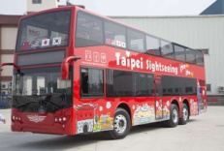
城市歡迎類 | □提供城市意象宣傳影片
  - 「國際會議」爭取階段專用贊助方案：
爭取準備贊助 | □事先籌備相關事項、邀請國際會議之主辦機關來臺勘查、主辦機關出國爭取國際會議至臺北市舉辦(最高30萬元) | 金額:
爭取準備贊助 | □市長支持信(英文)
  - 舉辦階段專用贊助方案(票券類及經費類，任選1類，不得複選：)
□票券類 | □台北101大樓觀景臺門票 | 張數： | 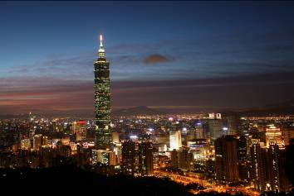
□票券類 | □故宮博物院門票及臺北雙層觀光巴士4小時票券 | 張數：  _______ | 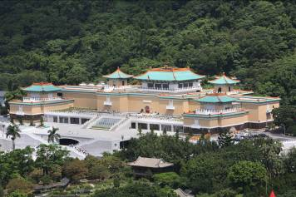
□票券類 | □臺北市雙層觀光巴士4小時票券 | 張數： | 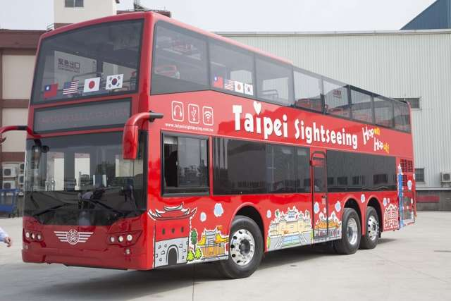
□票券類 | □北北基好玩卡|交通暢遊版一日券  *效期內台北捷運無限次數搭乘  *效期內5條台灣好行無限次數搭乘(行經陽明山、野柳、平溪…等重要景點的觀光接駁巴士）  *效期內臺北市&新北市公車無限次數搭乘  （除編號4碼之公車除外） | 張數： | 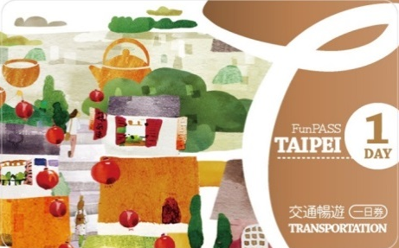
□票券類 | □特製悠遊卡  *此贊助項目僅適用於來臺北之外籍人士達500人以上之國際會議、展覽及獎勵旅遊，未達500人者不適用。  *悠遊卡特製圖樣必須於活動前2個月繳交圖檔予本局，以利製作，申請單位逾期繳交圖檔致卡片製程不及，由申請單位自行負責。  *上述設計圖樣必須有本局logo。  *特製卡均內含100元儲值金。國際會議、展覽及獎勵旅遊與會外籍人士達1000人，特製卡內含200元儲值金。 | 張數： | 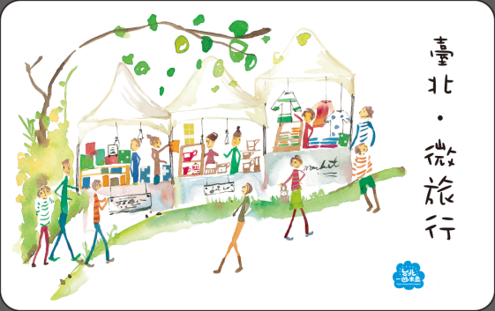  上圖為正面內容請申請單位自行設計，下圖為特製版背面，本圖皆為樣本。
□經費類  金額：  參與活動之外籍人數：  ______________ | □主題性餐會  (申請單位辦理之餐會具有主題性或於餐會中有提供表演活動，請於活動企劃書中詳述相關內容，包括主題、執行方式等) |  | 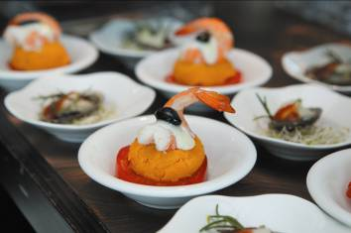
□經費類  金額：  參與活動之外籍人數：  ______________ | □臺北美食伴手禮  (請申請單位購買臺北美食伴手禮贈與來臺外籍人士，且限於向臺北市的糕餅店家訂購) |  | 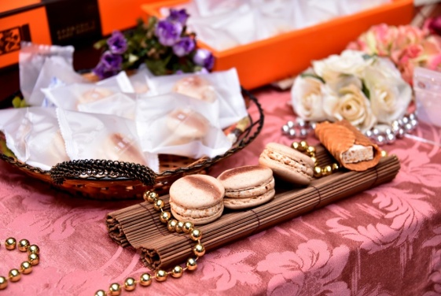
□經費類  金額：  參與活動之外籍人數：  ______________ | □觀賞藝文表演  (本項針對在臺北市觀賞藝文表演，或邀請藝文團體表演) |  | 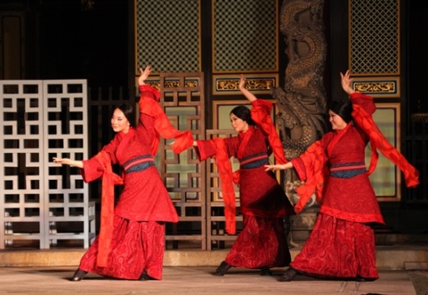
□經費類  金額：  參與活動之外籍人數：  ______________ | □MICE特色場地  (為提供會展活動多元化的場地及活動辦理的需求，本次特別推薦出20大會展旅遊等場地舉辦會展活動，享有場地補助，詳見附件1) |  | 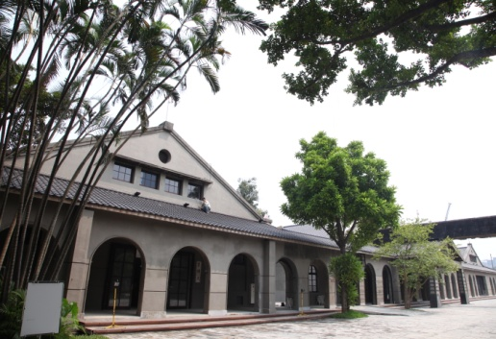
□經費類  金額：  參與活動之外籍人數：  ______________ | □知名講師或演講費  (以具國際知名的講師或演講者，但須提供相關佐證資料，如曾獲得諾貝爾獎或專業領域知名獎項。) |  | 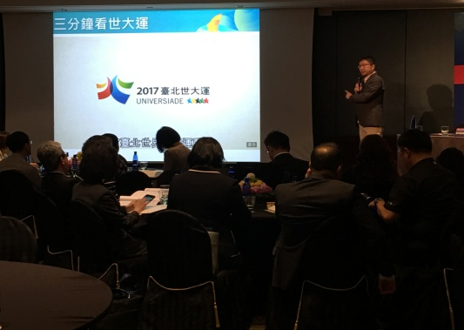
  - 針對大型國際會議、國際展覽及獎勵旅遊(外籍人士達2000人以上)，舉辦階段專用贊助方案：
□依據主辦單位提供之共同合作贊助方案  *此贊助項目僅適用於來臺北之外籍人士達2000人以上之國際會議、展覽及獎勵旅遊，未達2000人者不適用。  *本案須提供合作贊助方案內容，需供本局審查通過。  *本局有變更及婉拒之權利。 | 
（勾選後，請附於「國際會議、展覽或獎勵旅遊申請表」後，一併郵寄至本局）
申請單位： 聯絡人：
聯絡電話：
附註1：以上各類贊助對象僅限來臺之外籍人士，故請以外籍人士出席人數為申請數量之標準。
附註2：申請獎勵旅遊贊助項目者，需向本局領取歡迎布條『臺北市政府觀光傳播局歡迎您』，
並與參與獎旅人士於票券或經費使用地點合影。
附件1
臺北市超人氣20大會展旅遊場地推薦

類別 | 場地
時光迴廊 | 大稻埕(如思劇場等文創場域)
時光迴廊 | 蔡瑞月舞蹈研究社
時光迴廊 | 四四南村(信義公民會館)
時光迴廊 | 臺北圓山飯店
時光迴廊 | 剝皮寮歷史街區
文藝風采 | 華山1914創意文化園區
文藝風采 | 松山文創園區
文藝風采 | 臺北市客家文化園區
文藝風采 | 西門紅樓
文藝風采 | 臺北光點
時尚潮流 | 花博公園(舞蝶館)
時尚潮流 | 花博公園(爭艷館)
時尚潮流 | 花博公園(圓山廣場)
時尚潮流 | 臺北101 85樓及86樓餐廳
時尚潮流 | 台北小巨蛋
名勝古蹟 | 國父紀念館
名勝古蹟 | 中正紀念堂
名勝古蹟 | 中山堂
自然風情 | 陽明山中山樓
自然風情 | 華中露營場

